1.UVOD

Razvoj problema sa kojim se danas susrećemo dostizao je vrhunac početkom prošlog veka . Usled povećanja potrebe za električnom energijom u savremenom domaćinstvu i neizdržive urbanizacije, drzave su morale tragati za najpovoljnijim rešenjima, a u isto vreme i obraćati značajnu pažnju na očuvanje prirode i iskorišćenje svojih prirodnih resursa.
Moderni stil života podrazumeva sve veću upotrebu energije, a trenutno se većina energetskih potreba čovečanstva namiruje upotrebom vrlo štetnih fosilnih goriva, ali u budućnosti će se ta goriva morati zameniti čišćim izvorima energije u obliku obnovljivih izvora energije ili nuklearne energije, ako želimo da sačuvamo našu Planetu.
Medjutim, ekonomska situacija u Srbiji ne ide u prilog razvoju i investiranju u obnovljive izvore energije i to će se odraziti u budućnosti povećanim uvozom energenata i većim zaduživanjem.
Državi treba da bude najveći interes upravo u indirektnim efektima koji će se ogledati u smanjenju uvoza električne energije, u korišćenju obnovljivih izvora energije radi čuvanja neobnovljivih i smanjenja zagađivanja životne sredine, regulisanju vodotokova i zapošljavanju domaće industrije.

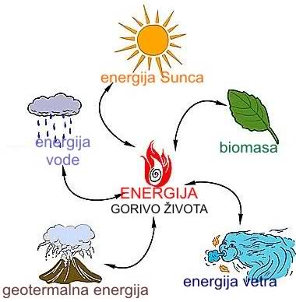

2.ENERGIJA
Živimo u svetu energije. Sve što nas okružuje zasnovano je na korišćenju energije. Energija je potrebna svim živim bićima. Nama je potrebna da bi smo se mogli kretati. Energiju dobijamo od hrane koju uzimamo. Biljke dobijaju energiju od Sunčeve svetlosti, životinje jedu biljke ili druge životinje. Mašine dobijaju energiju sagorevanjem goriva (nafte, uglja, gasa i dr.).
Ali na planeti Zemlji je sve manje iskoristive energije.
Svet je došao u vreme kada treba sve više i više energije budući da potrošnja energije znatno raste na globalnoj skali. Međutim, ne samo da svet treba energiju, već štaviše treba energiju iz obnovljivih ekološki prihvatljivih izvora energije koji ne uzrokuju ekološke probleme kao što su globalno zagrevanje, zagađenje vazduha, vode, odnosno, zagadjenje životne sredine.
Očuvanje energije je od suštinske važnosti, jer prekomernim, nesmotrenim korišćenjem energije:
- uništavamo prirodna bogatstva koja se trajno uništavaju i troše da bi se ta energija dobila od prirodnih sirovina,
- izuzetno puno zagađujemo životnu sredinu jer se sirovina kopa, prerađuje, transportuje, sagoreva i sve to kako bi se preradila u električnu energiju za nas
Čuvajući energiju štitimo sebe, prirodu, životinje i biljke i prepolovljavamo svoje troškove, tj. račune.

2.1. ENERGIJA I OKOLINA
Proizvodnja, transport i korišćenje energije u velikoj meri utiču na okolinu i ekosisteme. Kod energije uticaj na okolinu je gotovo uvek negativan, od direktnih ekoloških katastrofa poput izlivanja nafte, kiselih kiša i radioaktivnog zračenja do indirektnih posledica poput globalnog zagrevanja. Budući da će energetske potrebe čovečanstva nastaviti da rastu u idućih nekoliko vekova, nužno su neophodne mere kojima bi se uticaj eksploatacije energije na okolinu smanjio na najmanju moguću meru. Najopasniji izvori energije trenutno su fosilna goriva, tj. ugalj, nafta i prirodni gas, a potencijalnu opasnost predstavlja i iskorišćeno radioaktivno gorivo iz nuklearnih elektrana tj. visoko radioaktivni otpad. Fosilna goriva su opasna zbog toga jer sagorevanjem ispuštaju velike količine ugljen dioksida, a radioaktivni otpad je opasan jer utiče loše na organizam ljudi.
Ogroman deo svetske energije još uvek se dobija iz ekološki neprihvatljivih izvora energije, pogotovo fosilnih goriva koja su još uvek dominantan izvor energije.
Trenutno nijedno fosilno gorivo nije sasvim pročišćeno, pa se prilikom sagorevanja otpuštaju još neki štetni gasovi poput sumpornog dioksida ili azotnog oksida. Ti gasovi kasnije reaguju sa vodenom parom u oblacima i formiraju kapljice koje padaju na zemlju kao slabe sumporne i azotne kiseline, tj. kisele kiše, a te kiše deluju izrazito štetno na čitave ekosisteme koje zahvataju. Kod sagorevanja nekih izvora energije nastaju i sitne čestice minerala koje kasnije stvaraju pepeo i jedan deo tih čestica odlazi u atmosferu nošen vrtlogom dima i te čestice su takođe vrlo opasne za zdravlje.
Energetski resursi prema obnovljivosti dele se na:
- Neobnovljive izvore energije
- Obnovljive izvore energije
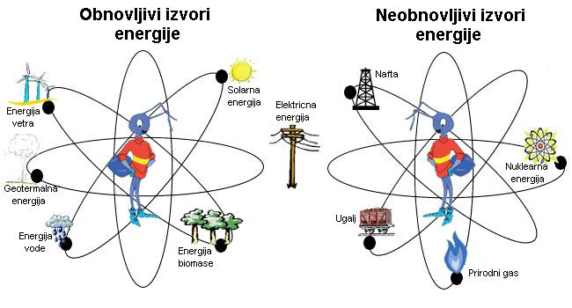
3. NEOBNOVLJIVI IZVORI ENERGIJE
Pod pojmom neobnovljivih izvora energije se podrazumevaju svi potencijalni nosioci nekog vida energije koji su jednom stvoreni ali se za sada ne mogu obnoviti. Takvi nosioci energije su fosilna goriva: ugalj, nafta i derivati nafte, prirodni gas, kao i fisiona (nuklearna) goriva.
Problemi sa neobnovljivim izvorima energije su prvo u njihovoj količini i rasprostranjenosti. Zalihe fosilnih goriva su ograničene i brzo nestaju, a usled koncentracije energetskih resursa u svega nekoliko oblasti u svetu, korišćenje neobnovljivih goriva stvorilo je sistem međuzavisnosti, tako da se države koje zavise od uvoza fosilnih goriva nalaze u podređenim položajima.
Drugi problem je zagađenje čovekove okoline. Sagorevanjem fosilnih goriva, naročito onih baziranih na nafti i uglju, uzrok su globalnog zagrevanja, dakle stvaranju tzv. efekta staklene bašte usled emisije ugljen-dioksida, sumpornih i azotnih jedinjenja. Promena klimatskih uslova predstavlja jednu od najozbiljnijih opasnosti za Zemljin ekološki sistem. Sa druge strane, primena nuklearne energije, predstavlja uslovno čistu tehnologiju, ali u slučaju katastrofa može doći do izuzetno velikih zagađenja sa ogromnim posledicama na čoveka i životnu okolinu. Takođe, veliki problem predstavlja i odlaganje radioaktivnog otpada.
3.1. FOSILNA GORIVA
Ugalj, nafta i prirodni gas nazivaju se fosilna goriva. Samo ime fosilna goriva govori o njihovom nastanku. Pre mnogo miliona godina ostaci biljaka i životinja počeli su se taložiti na dno okeana ili na tlu. S vremenom je te ostatke prekrio sloj blata, mulja i peska. U tim uslovima razvijale su se ogromne temperature i veliki pritisci, a to su idealni uslovi za pretvaranje ostataka biljaka i životinja u fosilna goriva. Sagorevanjem fosilnih goriva u atmosferu odlazi puno ugljen dioksida. To je glavni problem iskorišćavanja fosilnih goriva gledano sa ekološkog aspekta.
3.1.1. UGALJ
Ugalj je nastao od biljaka pre 300 miliona godina. Biljke su se taložile u močvarama i milionima godina preko tih ostataka se taložilo blato koje je stvaralo veliku toplotu i pritisak. Danas se ugalj većinom nalazi ispod sloja stena i blata, a da bi se došlo do njega kopaju se rudnici. Od svih fosilnih goriva uglja ima najviše, a ima i najduži vek upotrebe. Već u 2. i 3. veku stari Rimljani u Engleskoj su koristili ugalj. Godine 1880. ugalj je prvi put upotrebljen za proizvodnju električne energije.
3.1.2. NAFTA
Nafta je tamna tečnost koja se najčešće nalazi ispod površine Zemlje ili morskog dna. Nafta se najviše koristi za pokretanje vozila i za dobijanje električne energije u termoelektranama. Takođe je značajna sirovina za mnoge proizvode.
3.1.3. PRIRODNI GAS
Prirodni gas je fosilno gorivo koje se najvećim delom (85% do 95%) sastoji od metana (CH4), bez mirisa i ukusa. Zapaljiv je i eksplozivan. Kao fosilno gorivo, prirodni gas ima ograničene zalihe. Procene su da bi zalihe prirodnog gasa, uz današnji način iskorišćavanja, mogle potrajati još oko sto godina. Gas se upotrebljava u domaćinstvu, koristi se za grejanje, u industriji itd.
3.1.4. NUKLEARNA ENERGIJA
Nuklearna ili atomska energija je naziv za energiju koja se oslobađa pri procesima transmutacije atomskih jezgara. U užem smislu pod nuklearnom energijom se smatra primena kontrolisanih nuklearnih reakcija u svrhu pokretanja različitih uređaja. Proizvodi se u nuklearnim elektranama. Nuklearna energija danas proizvodi 17 % električne energije u svetu, odnosno 7 % globalne energije. Počela se primenjivati od 1950-ih godina.
Mada, za sada, praktično nije moguće isključiti neobnovljive izvore energije, ali primena obnovljivih izvora energije u mnogome može smanjiti emisiju gasova staklene bašte, a samim tim i smanjiti štetne posledice na okolinu.
4. OBNOVLJIVI IZVORI ENERGIJE
Obnovljivi izvori energije predstavljaju neiscrpan prirodni vid energije koja se nalazi svuda oko nas. Pod pojmom obnovljivi izvori energije, podrazumevaju se izvori energije koji se nalaze u prirodi i obnavljaju se u celosti ili delimično Tu spadaju solarna energija, energija vetra, geotermalna energija, energija biomase, energija plime,talasa i okeana, i energija vode, odnosno hidroenergija.
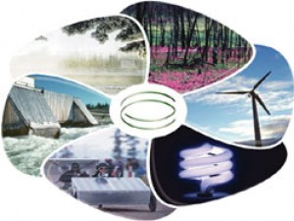

4.1. VRSTE OBNOVLJIVIH IZVORA 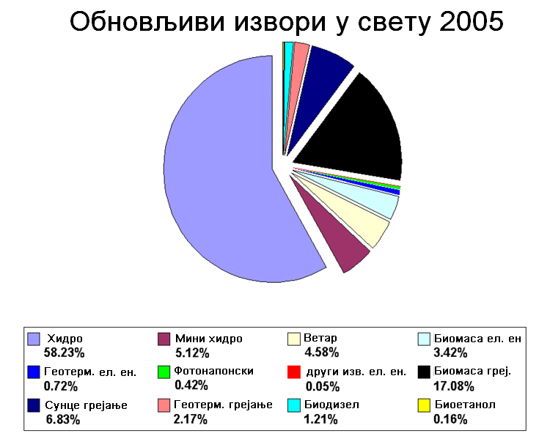
4.1.1. SOLARNA ENERGIJA
Do sada nisu identifikovani značajniji negativni uticaji na životnu sredinu korišćenja solarne energije. Ukoliko se vodi računa o površini koju pokrivaju reflektujući materijali za prikupljanje sunčane energije (ogledala za koncentrisanje energije sunca) - koja ukoliko se primene na vrlo velikim površinam a mogu da dovedu do poremećaja u lokalnoj klimi - kao i uticaj na poljoprivredno zemljište i divlju floru i faunu, korišćenje solarne energije je ekološki održivo.
4.1.2. ENERGIJA VETRA
Korišćenje energije vetra, na mestima gde su prosečne brzine vetra veće od 4 m/s, trenutno je jeftinija opcija od korišćenja solarne energije. Mada elektrane na vetar imaju vrlo malu emisiju tokom svog veka postojanja, one ipak imaju nekoliko potencijalno negativnih posledica na životnu sredinu o kojima se mora voditi računa. Turbine na vetar su previše upadljive, stvaraju aerodinamičnu buku od prelaska vetra preko oštrica lopatica i mehaničku buku od pomeranja delova turbine, a svojim prisustvom mogu da predstavljaju potencijalnu opasnost za ptice koje stradaju od sudara sa rotirajućim lopaticama turbina.
4.1.3. GEOTERMALNA ENERGIJA
Geotermalna energija je čist obnovljivi izvor energije od kojeg se mogu dobiti toplotna i električna energija. Toplota koja se nalazi u unutrašnjosti Zemlje suštinski je neograničena i uz odgovarajuća tehnološka rešenja može se direktno koristiti za geotermalno grejanje domaćinstava i plastenika i staklenika za poljoprivredu. Geotermalna energija ima i potencijal da obezbedi pouzdane izvore električne energije uz značajno manje nivoe emisija od energije iz fosilnih goriva, a faktor iskorišćenja može da bude i do 90%.
Elektrane na geotermalnu energiju potencijalno predstavljaju značajnu opasnost za spoljašnju sredinu. One mogu tokom svog rada da ispuštaju gasove u atmosferu, pre svega ugljendioksid i vodonik sulfid, ali i amonijak, vodonik, metan, azot, radon i drugo. Ova emisija mora da se kontroliše striktnom regulativom i kontrolnim metodama same geotermalne tehnologije. Takođe, upotrebljene geotermalne vode moraju da se vraćaju nazad u Zemlju odakle potiču, i mogu zagaditi rečne i jezerske sisteme.
4.1.4. ENERGIJA BIOMASE
Biljke imaju sposobnost da u procesu fotosinteze vezuju sunčevu energiju i da od vode i ugljendioksida sintetišu organske materije - biomasu. Ova sposobnost osnova je opstanka života na Zemlji. Razgradnjom biomase ne izbacuje se višak ugljendioksida u atmosferu, jer je ista količina absorbovana prilikom rasta biljaka. Biomasa je značajan izvor energije i širom sveta najvažnije gorivo, posle uglja, nafte i prirodnog gasa.
Biomasa se deli po sastavu na čvrstu, tečnu i gasovitu, tj. biogas.

Čvrsta biomasa: organske, nefosilne materije biološkog porekla (drvo, drveni otpaci, pleva, slama, ljuske, životinjski otpad i drugo)
Tečna biogoriva: tečna goriva zasnovana na biljnim osnovama nastala obradom biomase (biodizel i bioetanol)
Biogas: gasovi nastali razlaganjem biomase (metan, ugljendioksid i drugo)

4.1.4.1. BIOGORIVA
Biogoriva predstavljaju komparativno čistu alternativu za naftu kao izvor goriva, međutim, proizvodnja i eksploatacija biomase u energetske svrhe vezana je sa čitavim nizom rizika za životnu sredinu. Slično kao i kod proizvodnje hrane, proizvodnja biomase u energetske svrhe povezana je sa uobičajenim načinom obrade zemlje i podrazumeva korišćenje velikih površina pod jednom kulturom i intenzivne agrotehničke mere. Ovo se pokazalo kao vrlo negativan faktor koji dovodi do smanjenja biološke raznovrsnosti i zagađenja zemljišta i vode. Takođe, ekploatacija prirodnih izvora drveta već je u celom svetu dovela do značajne degradacije površina pod šumama, što ima negativne posledice na klimu, remeti režime kruženja materija u prirodi uključujući i vode i ugrožava biološku raznovrsnost. Dalje povećanje korišćenja drveta u energetske svrhe, čak i sa namenskih, gajenih površina može imati katastrofalne posledice na život na Zemlji. Ekološka, na žalost ne neophodno i ekonomska održivost biomase kao izvora energije može se postići samo upotrebom biljnih i životinjskih ostataka, koji do sada nisu našli svoju ekonomsku primenu i bili su odbacivani.
4.1.5. ENERGIJA OKEANA
Energija okeana je izvor energije koji se vrlo retko koristi jer trenutno postoji mali broj elektrana koje koriste energiju oceana, a osim toga te su elektrane još uvijek malih dimenzija tako da je deo energije koji se odnosi na energiju okeana ustvari zanemariv na globalnoj skali. Međutim, kako obnovljivi sektor dobija sve veće značenje sa njime bi trebalo takođe porasti i iskorišćavanje, ovog u najmanju ruku zanimljivog izvora energije. Postoje tri osnovna tipa koja se koriste u iskorišćavanju energije okeana. Možemo koristiti talase, odnosno energiju talasa, energiju plime i oseke, a osim toga možemo koristiti i temperaturnu razliku vode kako bi dobili energiju (Ocean Thermal Energy Conversion, OTEC).

4.1.6. HIDROENERGIJA
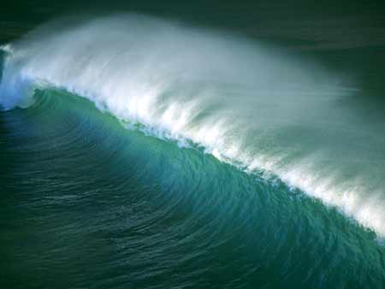
Hidroenergija je energija čiji naziv potiče od reči (hydro), što znači voda i (energy), energija pa odatle i njen naziv. Hidroenergija je najstariji izvor energije koji se vekovima koristi za dobijanje mehaničke, a već duže od sto godina i električne energije. Hidromehanički energetski potencijal rečnih tokova predstavlja posledicu prirodnih kretanja vode pod dejstvom toplote Sunca i gravitacione sile.

Iskorišćavanje hidroenergije ima istorijat od više hiljada godina. Na osnovu arheoloških nalaza, poznajemo sisteme navodnjavanja stare 5000 godina. Sigurno je da su vodenice (dakle, pretvaranje hidroenergije u mehanički rad) već koristile velike imperije Starog veka (Egipat, Kina, Indija). Vodenice su jednako radile i kod Rimljana i kod Grka. U prvoj polovini 19. veka, uglavnom počev od 30-ih godina, umesto vodenica pojavile su se prve vodene turbine, koje su bile sposobne da eksploatišu energiju reka koje karakteriše veliki pad i veliki prinos vode.
Napokon, 1860-ih godina, Werner von Siemens je izgradio električni generator koga je pokretala vodena turbina, kojim se mogla proizvoditi električna energija, dok 1896. godine je angažovanjem Thomasa Alve Edisona i Nikole Tesle izgrađena na vodopadu Nijagara prva hidroelektrana naizmenične struje. Danas oko 20% svetske proizvodnje električne energije potiče iz hidroenergije, u ukupnoj količini od oko 2030 TWh.
Energija dobijena korišćenjem snage vode je relativno čista, međutim, velike hidroelektrane izazivaju velike probleme između ostalog i oko uređenja vodotokova, narušavanja pejzaža, uticaja na floru i faunu i indirektnog oslobađanja gasova staklene bašte (metan koji nastaje raspadanjem sedimenta u akumulacijama). Međutim, tehnološka rešenja koja ne podrazumevaju izgradnju brane, akumulacije ili raseljenje stanovništva, nemaju negativan efekat na ljudske potrebe za vodom niti utiču negativno na biološku raznovrsnost područja, prihvatljiva su i preporučljiva.

Kao jedno od najisplativijih i ekološki najprihvatljivijih rešenja počinje se sa izgradnjom hidroelektrana i iskorišćavanjem energije vode, odnosno hidroenergije.

4.1.6.1. KARAKTERISTIKE POTENCIJALA HIDROENERGIJE
Radi proučavanja hidroenergije potrebno je poznavati nekoliko karakteristika ovog potencijala.
Teorijski potencijal vodenih snaga je teoretski moguća snaga koju vodeni tok može dati bez obzira na tehničku i ekonomsku stranu ostvarljivosti postrojenja. Za račun ovog pokazatelja je potrebno poznavati visinske razlike za data jedinična odstojanja, tj. podužni profil reka i potoka, trajanje i učestanost snaga, raspoređenost snaga duž toka, raspodela snaga u funkciji vremena, prosečne i maksimalne protoke.
Tehnički vodeni potencijal se određuje na osnovu razrade nekog tehničkog rešenja kada se utvrdi realno ostvariv potencijal godišnje proizvodnje energije.
Ekonomski potencijal je onaj deo tehnički iskoristivog potencijala čija se eksploatacija ekonomski isplati.

5. HIDROELEKTRANE
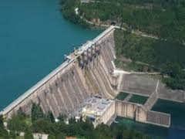

Hidroelektrana je električno postrojenje za proizvodnju električne energije sa pogonom na vodu. Ovaj vid elektrana se gradi na mestima gde postoji dovoljno tekuće vode u smislu količine i visinske razlike.Takodje, hidroelektrane se obično grade sa višim i nižim nivoom, što zapravo čini ovu tehnologiju jako povoljnom i fleksibilnom za kontrolisanje količine proizvedene struje. Pomoću akumulacije vode, više energije može da se proizvede u toku povećane potrošnje, a noću kada je potrošnja smanjena se proizvodi manje struje i stvara nova akumulacija vode.
Snaga hidroelektrane je srazmerna količini vode i visinskoj razlici. Zato se biraju vodotokovi sa velikim protokom vode ili planinske reke sa manjim tokom, ali velikim padovima, dok ravničarske reke sa malim visinskim razlikama nisu povoljne. Međutim količina proizvedene energije zavisi od količine dotoka vode i varira tokom godine.
Tehnologija hidroelektrane je pouzdana i nakon izgradnje, podrazumeva samo troškove odražavanja i praćenja stanja konstrukcije

5.1. PRINCIP RADA HIDROELKTRANE

Potencijalna energija vode se pretvara u kinetičku energiju vode koja se dovodi kroz kanale, odnosno cevovode. Kinetička energija vode u pokretu sa rotacijom turbine pretvara u mehaničku energiju. Tekuća voda obrće svojom kinetičkom energijom hidrauličnu turbinu, koja je povezana sa električnom mašinom - generatorom električne energije. Svaki generator je sastavljen od rotora i statora, gde se u rotoru nalaze magneti i samim okretanjem magnetnog polja se indukuje struja u bakarnim navojima u statoru, po principu elektromagnetne indukcije. U hidroelektranama generator ima jak elektromagnet, odnosno rotor pa pomerananjem magnetnog polja, izaziva se pomeranje elektrona koji "skaču" sa atoma na atom i tim se proizvodi električni tok, odnosno struja.

5.2. SASTAVNI DELOVI HIDROELKTRANE

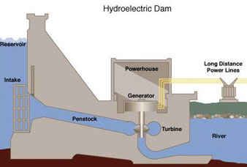

Brana ili pregrada je osnovni deo hidrotehničkog sistema hidroelektrane, a funkcija joj je skretanje vode s prirodnog toka prema zahvatu, povećanje dubine vode kako bi dobili što veći pad i ostvarivanje akumulacije vode. Brane mogu biti masivne (armirano-betonske) i nasute (zemlja, kamenje).

Zahvat vode je struktura koja usmerava vodu prema dovodu, odnosno prema turbini. Postoje primeri zahvata ispod i iznad površine vode. Zadatak zahvata je da potrebnu količinu vode usmeri prema dovodu vode ili direktno prema cevovodu, pod pritiskom a da pritom bitno ne ugrozi okolinu, i da ne zahteva posebna održavanja. Prema današnjim ekološkim standardima zahvati imaju sisteme za odvraćanje riba od zahvata i prolaze za ribe.

Dovod vode je deo sistema koji spaja zahvat sa vodenom komorom. Može biti izveden kao otvoreni – kanal ili zatvoreni – tunel. Otvoreni dovod (kanal) može biti izveden u obliku trapezoida, pravougaonika, trougla ili polukružno. Protok kroz kanal zavisi od vrste materijala od kojeg je izrađen (zemlja, čelik, drvo ili beton) od čistoće kanala i od oblika kanala. Zatvoreni dovod (tunel) može biti izveden kao gravitacioni ili pritisni. Kod gravitacionih tunela voda ne ispunjava ceo tunel, pa se protok reguliše na zahvatu, dok kod pritisnih tunela voda ispunjava ceo poprečni presek, pa ne treba uticati na zahvat za promenu protoka.

Vodena komora nalazi se na kraju odvoda, a služi za regulaciju prilikom promene opterećenja. Kada je dovod izveden kao gravitacioni tunel vodena komora mora imati odgovarajući volumen kako bi se u njoj mogla stati veća količina vode, a kada je tunel pritisni dimenzije komore moraju biti takve da nivo vode u dovodu ne poraste preko dopuštene granice.

Pritisni cevovod dovodi vodu do turbina iz vodene komore ili direktno sa zahvata vode, a karakterističan je po materijalu, razmeri, debljini i tipom spajanja pojedinih delova. Razmera se bira tako da se gubici zbog trenja smanje na prihvatljivu meru dok se debljina bira tako da je cevovod otporan na hidrauličke pritiske. Danas postoji širok izbor materijala za izradu cevovoda, zavisno od pada. Za velike padove koristi se zavareni čelik, dok je za male i srednje padove čelik manje poželjni jer se unutrašnji i spoljašnji sloj zaštite ne smanjuje sa smanjenjem debljine ceva usled manjeg pritiska. Zato se na manjim i srednjim padovima koriste još i polietilenski, pvc, betonski i azbestno-betonski cevovodi. Na ulazu u pritisni cevovod nalazi se uređaj kojim se može sprečiti dalje proticanje vode u slučaju pucanja cevi. Ispred glavnog uređaja redovno se postavlja i pomoćni, koji omogućava bilo kakve radove na glavnom bez potrebe za pražnjenjem sistema.

Vodene turbine pretvaraju kinetičku energiju strujanja vode u mehaničku energiju okretanjem rotora turbine, odnosno generatora. Turbine se zavisno od načina prenosa energije vodotoka dele na impulsne (akcione) i reakcione. U impulsnim turbinama pritisak na ulazu u rotor vode jednak je pritisku vode na izlazu, jer se sva potencijalna energija vode pretvara u kinetičku energiju u statoru turbine. Glavni predstavnik impulsnih turbina je Peltonova turbina kod koje voda sa velike visine od 400 do 600 m slobodno pada i koristi se za male protoke.

Generator je uređaj koji mehaničku energiju okretanjem rotora pretvara u električnu energiju. S obzirom na brzinu okretnog magnetnog polja u odnosu na brzinu rotora generatori se dele na sinhrone i asinhrone. Sinhroni generator ima istosmerni sistem i može raditi izolovan od mreže, dok asinhroni generator uzima čistu energiju iz mreže, i ne može raditi ako nije povezan na mrežu. Sinhroni generatori su skuplji od asinhronih, ali se asinhroni mogu koristiti samo na mestima gdje je njihov doprinos u ukupnoj snazi sistema zanemariv.

Rasklopno postrojenje predstavlja vezu između hidroelektrane i elektroenergetskog sistema, a izvodi se u neposrednoj blizini hidroelektrane. Njegova osnovna namena je transformacija proizvedene električne energije u skladu s parametrima sistema i isporuka te energije u elektroenergetski sistem.

Odvod vode služi za vraćanje vode iskorišćene u turbini natrag u vodotok, a može biti izveden kao kanal ili kao tunel.

5.3. PODELA HIDROELKTRANA PO VELIČINI

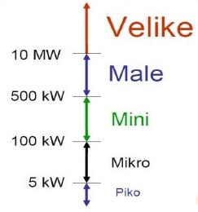

5.4 VRSTE HIDROELKTRANA
Po količini vode i načinu konstrukcije se razlikuju sledeće vrste:
Akumulaciona hidroelektrana, koja se pravi pregrađivanjem reke i zaustavljanjem toka (brana), što vodi stvaranju velikog akumulacionog jezera uzvodno od brane koje sadrži velike količine vode što predstavlja rezervoar energije, ali se može koristiti i u druge svrhe (navodnjavanje, ribolov, itd). Kod ovakve vrste elektrane obično postoje velike godišnje varijacije u količini dotoka vode. Akumulaciono jezero poseduje potencijalnu energiju koja je rezultat visinske razlike gornje kote jezera i tačke montaže generatora, a koja se pretvara u kinetičku energiju vode koja pokreće lopatice turbine. Voda se od brane vodi tunelima koji mogu biti kilometrima dugi do mesta gde je sagrađeno postrojenje elektrane sa turbinama i generatorima. Za elektrane na rekama sa velikim padovima i malim protokom koriste se Peltonove turbine, a u slučajevima kada je količina vode dovoljna koriste se Francisove turbine.
Reverzibilna hidroelektrana je slična po konstrukciji akumulacionoj hidroelektrani, ali ima velike pumpe koje u vreme manje potrošnje struje vraćaju vodu u akumulaciono jezero, dok u vreme nestašice energije puštaju vodu iz akumulacije i proizvode struju u situaciji kada je potrebnija i skuplja. Ovakve elektrane služe uravnoteženju proizvodnje i potrošnje u električnoj mreži.
Protočna hidroelektrana ima malu visinsku razliku ispred i iza mesta zahvatanja vode tako da ne koristi potencijalnu energiju razlike nivoa već samo kinetičku energiju koju poseduje vodeni tok. Stoga je snaga ovakve elektrane zavisna od trenutne količine protoka vode. Kod ovih elektrana se za pokretanje generatora koriste Kaplanove turbine koje su pogodne za velike protoke vode i male padove.
5.5. PODELA HIDROELKTRANA PO NIVOU VODENOG PADA
Prema količini vode i visini vodenog pada, koji koriste, razlikuju se:
1. hidroelektrane s niskim padovima i relativno velikom količinom vode
2. hidroelektrane sa srednjim i niskim padovima i
3. hidroelektrane s visokim padovima i relativno malom količinom vode

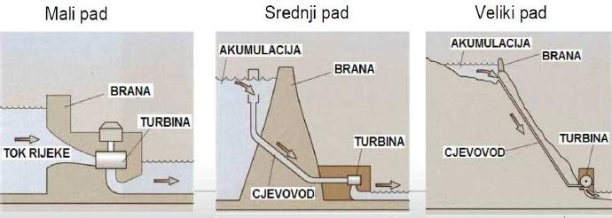

5.6. VRSTE TURBINA KOD HIDROELKTRANA
Za visoke padove (preko 200 metara) primjenjuju se takozvane Peltonove turbine kod kojih se potencijalna energija vode u provodnom delu potpuno pretvara u kinetičku, i u obliku vodenog mlaza pokreće lopatice turbine pretvarajući kinetičku energiju u mehaničku.
Za srednje padove (do 200 metara) koriste se takozvane Francisove turbine, kod kojih provodni deo sa lopaticama okružuje tocak. U provodnom delu ovih turbina potencijalna energija vode samo se delimično pretvara u kinetičku tako da sa određenim pritiskom dospeva u obrtno kolo i njemu predaje svoju energiju.
Za niske padove (do približno 40 metara) koriste se takozvane Kaplanove turbine koje rade slično kao i Francisove turbine, s tim da je broj lopatica daleko manji.
5.7. SNAGA HIDROELKTRANE
U zavisnosti od veličine hidroelektrane, odnosno od protoka reke, snaga hidroelektrane se izračunava pomoću formule:
P=q ρghk
Gde je:
P-dobijena snaga struje i električna energija (električna snaga),u W;
q- protok vode, m³/s;
ρ-gustina vode (uzima se približna vrednost 1000 kg/m³);
g-ubrzanje sile teže(gravitacione sile), 9.81 m/s²;
h- dubina vodenog bazena;
k- koeficijent hidroelektrane čija je vrednost između 0 i 1;
Koeficijent k zavisi isključivo o vrsti turbina ugrađenih u hidroelektrane. Što su turbine veće i modernije koeficijent, k se približava vrednosti 1.
6. UTICAJ HIDROELEKTRANA NA ŽIVOTNU SREDINU
Izgradnjom hidroenergetskih objekata nastaju pozitivni ali i negativni uticaji na životnu sredinu. Karakteristike okoline, karakter i veličina hidroenergetskog objekta određuju međusobne uticaje životne sredine na objekat i obrnuto. Zato mogu postojati bitne razlike u karakteru i intenzitetu uticaja pojedinih hidroelektrana na životnu sredinu.
Pozitivni uticaji se uglavnom odnose na vodosnabdevanje, navodnjavanje ili odvodnjavanje, turizam i rekreaciju, dok negativni uticaji se odnose na uticaj hidroenergetskih objekata na kvalitet vode, priobalje i okolna zemljišta, a ublažavaju ili eliminišu se preduzimanjem odgovarajućih mera zaštite u toku izgradnje objekata i njihove eksploatacije. Negativni uticaji na životnu sredinu su blagog intenziteta ali su izuzetno kompleksni, kao što je aktiviranje potencijalnih klizišta, padavina, promena mikroklime, izmena fizičko-hemijskih karakteristika voda i dr.

6.1. UTICAJ HIDROELEKTRANA NA OKOLINU
6.1.1. POZITIVAN UTICAJ HIDROELEKTRANA
Ključna prednost obnovljivih izvora energije, pa tako i hidroelektrana, je smanjena ili u potpunosti eliminisana emisija efekta staklene bašte. Glavni razlog je što ne koriste fosilna goriva kao pokretač turbine, odnosno električnog generatora. Time električna energija nastala u hidroelektranama postaje rentabilnija. Hidroelektrane takođe imaju predviđen duži životni vek nego elektrane na fosilna goriva. Ono što je bitno, u razmatranju hidroelektrana sa ekonomskog aspekta, jeste da današnje moderne, hidroelektrane zahtevaju vrlo mali broj osoblja, zbog velikog stepena automatizacije. Tako da, cena investicije u izgradnji hidroelektrane se povrati u razdoblju do desetak godina.
Emisija efakta staklene bašte je u potpunosti eliminisana, ako se isključivo posmatra samo proces proizvodnje električne energije. Ali se ne može reći i za celu hidroelektranu. Međutim, zanimljiva je studija koja je sprovedena u saradnji Paul Scherrer Instituta u Štutgartu. Ona je pokazala da su, među svim izvorima energije, hidroelektrane najmanji proizvođači emisije gasova staklene bašte. Slede vetroelektrane, nuklearne elektrane, energija dobijena foto naponskim ćelijama.
Hidroakumulacijska jezera hidroelektrana mogu osim svoje primarne funkcije imati još nekoliko pozitivnih aspekata. Svojom veličinom mogu privlačiti turiste, te se na njihovoj površini mogu odvijati razni vodeni sportovi. Takođe velike brane mogu igrati značajnu ulogu u navodnjavanju, i u regulaciji toka reka. Prednost primene raznih tipova hidroelektrana jeste da, s obzirom da nema emisije ugljen-dioksida, njima se štiti životna sredina i, omogućuje se efikasna odbrana od poplava, pošto je u interesu zaštite rečnih turbina potrebno da se iz reke odstrani otpad, a time se smanjuje i zagađenost reka.
Obzirom da ne koristi gorivo, pogotovo ne fosilno, hidroelektrane imaju pozitivan uticaj na prirodu. Sledeće što je bitno da ne postoji zavisnost cene proizvedene energije od skokova cena nafte, gasa ili drugog goriva.
Jedan kWh energije proizveden u hidroelektrani je značajno jeftiniji od onog u termoelektrani i ima manji negativni uticaj na životnu okolinu. Iz ovog razloga su hidroelektrane popularnije i poželjnije kao izvor energije za jednu državu.
Električna energija koja se proizvodi putem hidroenergije jeftinija je u poređenju sa energijom koja se proizvodi korišćenjem fosilnih goriva. Pored toga, ona ima dve značajne kvalitativne prednosti:
(1) veoma je predvidljiva;
(2) elektrane na rečnim tokovima proizvode električnu energiju 24 sata dnevno.
U bliskoj budućnosti ona će igrati sve važniju ulogu u kombinaciji energenata u svetu.
Medjutim kao i svi drugi izvori energije, i hidroelektrane imaju svoj negativan uticaj na životnu sredinu.
6.1.2. NEGATIVAN UTICAJ HIDROELEKTRANA
Ključni deo hidroelektrane je njena brana. Urušavanje brane može dovesti do velikih katastrofa za celi ekosistem. Sam kvalitet gradnje, konstrukcije i održavanje brane nije dovoljna garancija da je brana osigurana od oštećenja. Evo jednog primera: hidroelektrana Brana tri kanjona u Kini. Brana tri kanjona je najveća hidroelektrana na svetu. Hidroelektrana se nalazi na reci Jangce. To je najveća Kineska reka, što opravdava izgradnju hidroelektrane na njoj. Međutim, vodeni bazen, tj. hidroakumulacijsko jezero te brane, je toliko veliko da svojom težinom opterećuje zemljinu koru. Ako se uzme u obzir da je to područje geološki nestabilno, tj. da se nalazi na spoju litosfernih ploča, jasno je da postoji opravdani rizik od potresa. Dok naučnici strahuju od potresa i urušavanja brane, političari tvrde da takav rizik ne postoji.
Reka svojim tokom nosi vodeni materijal u obliku peska i mulja. To s vremenom dovodi do taloženja tog materijala u vodenom bazenu, a posledica toga je smanjivanje dubine vodenog bazena. Zahvaljujući tome, vodeni bazen gubi svoju ulogu. To se može izbeći gradnjom raznoraznih kanala koji imaju ulogu premosnice.
Takođe negativni, aspekt prilikom gradnje brana je nužnost uništavanja prirodnog bogatstva. Prilikom punjenja akumulacijskog jezera dolazi do potapanja svega onoga što se našlo ispod površine jezera. Fauna tog područja je primorana na preseljenje. Što se flore tiče, situacija je malo drugačija, prvenstveno u tropskim područjima. U tim područjima, gde je temperature viša, prilikom truljenja, raspadanja, biljnih ostataka zarobljenih pod vodom, dolazi do stvaranja gasova staklene bašte. To jest nastaju ugljen dioksid,(CO₂) i metan. Stvaranje ugljen dioksida zapravo nije toliko zabrinjavajuće. Zanimljivo je reći da je emisija CO₂, oslobođena u akumulacijskim jezerima, veća nego u elektranama u koje pokreće fosilno gorivo, ukoliko pre punjenja bazena vodom površina nije bila u potpunosti očišćena. Medjutim veći problem je stvaranje metana, koji je mnogo opasniji od ugljendioksida, a odlazeći u atmosferu potpomaže stvaranju efekta staklene bašte.
U situaciji kada je akumulaciono jezero na ravničarskoj reci, tada dolazi do usporavanja toka uzvodno i podizanja nivoa podzemnih voda (slučaj sa hidroelektranom Đerdap). Veliko jezero čini promenu mikroklime na jednom manjem području povećanjem vlage, pa se dešava da ljudi za zaštitu kulturnih vrednosti ne dozvoljavaju pravljenje akumulacija u blizini objekata sa osetljivim fresko slikarstvom. Takođe, brane prekidaju migracione puteve ribljih vrsta koje se mreste uzvodno, ukoliko na brani nema specijalno predviđenih prolaza za ribe. Planinske reke koje prave kanjone i klisure su pogodne za pravljenje akumulacija sa velikim padom i potencijalom hidroenergije, ali uz cenu potpunog potapanja i izmene ekosistema.
Nedostatak je to što su hidroelektrane jako skupe za izgradnju, ali sa druge strane je to najjeftiniji način da se proizvede električna energija, jer je snaga vode besplatna i obnavlja se konstantno - padavinama snega ili vode u ciklusu kruženja vode.
Medjutim, svaka hidroelektrana ima svoj životni vek, nakon kojeg postaje neekonomična.

6.2. PRIMER PROGRAMA ZAŠTITE ŽIVOTNE SREDINE HIDROELKTRANE DJERDAP

Izgradnja hidroelektrana koje se nalaze u sastavu HE "HE Djerdap" D.o.o Kladovo (HE " Djerdap 1" , HE " Djerdap 2", HE "Pirot", i " Vlasinske HE") , neminovno je izazvala uticaje na životnu sredinu. To se na najbolji način ogleda kroz promene vodenog ekosistema akumulacija i ekosistema priobalja, koje su trajnog karaktera i koje zahtevaju stalno praćenje i preduzimanje odredjenih mera zaštite životne sredine. U akumulacijama HE odvijaju se procesi tokom kojih dolazi do značajne degradacije kvaliteta voda, a kojima najviše doprinose organske materije i otpad donešeni u akumulacije. Mogući uticaj HE u sastavu " HE Djerdap" se prostire na oko 18 000 ha u priobalju. Za zaštitu ovih površina izgradjeni su ogromni sistemi drenažnih kanala i cevovoda, crpnih stanica i piezometara, koji zahtevaju velika materijalna ulaganja u cilju investicionog i tekućeg održavanja. . Zbog izuzetno teških ekonomskih uslova, poslednjih deset godina ovi sistemi nisu dobro održavani pa značajan deo njih nije u funkciji.
EPS je uradio program zaštite priobalja svih svojih HE, koji, među ostalim, obuhvata sanaciju i praćenje klizišta, antierozione radove, zaštitu obala, zaštitu od poplava i sl.
Istraživanja zaštite priobalja se u " HE Djerdap" kontinualno obavljaju kroz programe praćenja, merenja i analiza uticaja na životnu sredinu. U okviru ovog multidisciplinarnog programa vrše se merenja i analize kroz :
Program I – Režim površinskih voda koji se sastoji iz :
- Osmatranje i praćenje nivoa podzemnih voda
- Dopuna postojeće osmatračke mreže
- Praćenje uticaja uspora i režima rada postojećih drenažnih sistema
- Analiza hemijskog sastava podzemnih voda
- Analiza podataka osmatranja režima podzemnih voda i efekta drenažnih sistema
- Studija režima podzemnih voda
Program II – Praćenje i analiza režima nanosa
Program III – Posmatranje, merenje i analiza leda
Program IV – Posmatranje, analize i merenja uticaja na poljoprivredu
Program V – izučavanje uticaja na šume
Program VI – Odredjivanje uticaja na stabilnost nasipa
Program VII – Praćenje i analiza kvaliteta površinskih voda i ekosistema
Program VIII – Praćenje i analiza stabilnosti padina
Navedeni programi se realizuju godišnje, a na kraju osmotrenog perioda se rade godišnji izvestaji. Za realizaciju pojedinih programa zaduženi su nadležni specijalizovani zavodi Instituta za vodoprivredu " Jaroslav Černi ". U skaldu sa vodoprivrednom dozvolom, HE "Djerdap" podnosi godišnji izveštaj o realizaciji programa, odnosno o izvršenim aktivnostima sa interpretacijom rezultata nadležnom Ministarstvu za vodoprivredu.
Planiranje i sprovodjenje aktivnosti iz oblasti zaštite životne sredine u HE "Djerdap" vrši centar za zaštitu životne sredine koji koordinira ove poslove u svim organizacionim delovima.

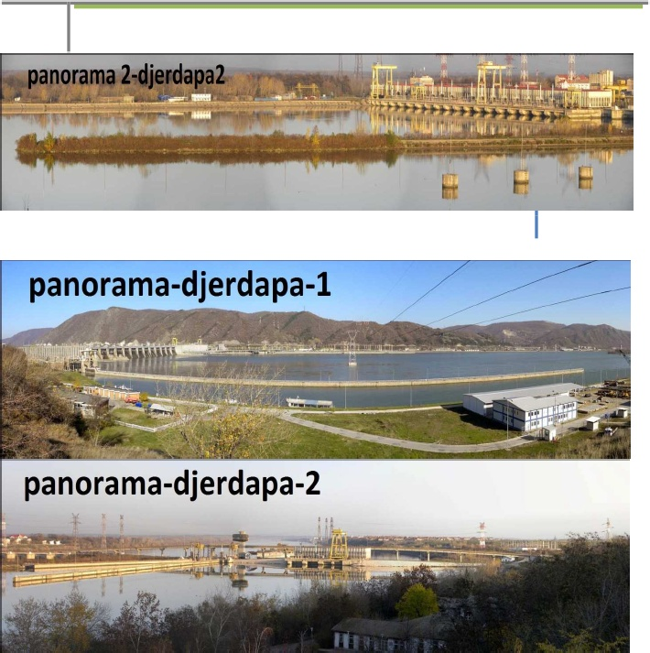

6.3.PRIMER HIDROELKTRANE VIŠEGRAD. MERE ZAŠTITE ŽIVOTNE SREDINE PRE GRADNJE
Kroz celo vreme konstrukcije objekta, istražnih radova, projektovanja i izvodjenja vršene su procene uticaja kompletnog postrojenja na okolinu. Ovo pitanje je sagledano i obradjeno kroz poseban deo projekta, pri čemu su predložene mere sanacije svih negativnih uticaja. U toku gradnje izvedeni su projektovani radovi za ublažavanje negativnih uticaja, a i u fazi eksplatacije ovom pitanju se posvećuje dužna pažnja.
Pre punjenja akumulacije izvršena je procena i sagledan uticaj na priobalje i okolinu. U cilju očuvanja faune u vodotoku planirana je izgradnja punosistemskog mresilišta za proizvodnju pastrmki kako bi se izbegli negativni uticaji. Korisnik elektrane je svestan da je praćenje i sanacija negativnih uticaja na okolinu trajan proces o čemu ce sasvim sigurno voditi računa i preduzimati potrebne aktivnosti.
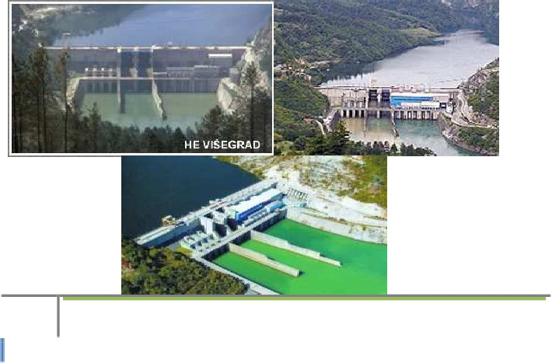
6.4. UTICAJ HIDROELEKTRANA U FUNKCIJI ENERGETSKE EFIKASNOSTI
6.4.1. VAŽNOST ENERGETSKE EFIKASNOSTI
Planeta Zemlja je sa ekološkog aspekta jedinstvena, a u svom ispoljavanju ima i neke
specifičnosti koje treba uzeti u obzir u očuvanju eko-balansa kao pretpostavke očuvanja životne sredine. Energija je jedan od strateških resursa savremenih država, a stalni rast cena energenata je realnost, te su nastojanja država Evropske unije (EU) da smanje potrošnju energije trajni cilj i temelj ekonomskog razvoja i porasta standarda stanovništva. Prirodni resursi i energija imaju veliki značaj za održavanje života na zemlji i za razvoj ljudske civilizacije, pa je u konceptu održivog razvoja, jedan od najznačajnijih sektora energetska efikasnost.
Potrebno je poboljšanjem efikasnosti korišćenja krajnje energije, upravljanjem potražnjom za energijom i promocijom proizvodnje obnovljivih izvora energije, kao i izgradnja novih kapaciteta tako i poboljšanje prenosa i distribucije.
Stalna briga o zaštiti životne sredine, povećanje energetske efikasnosti i korišćenje obnovljivih izvora energije jedna je od osnovnih komponenti održivog razvoja. Nacionalni interes svake države treba da bude unapređenje stanja životne sredine, posebno u području smanjenja emisije gasova staklene bašte, a da se pritom ne dovede u pitanje ekonomski razvoj, konkurentnost i kvalitet života građana. Ostvarivanje tog cilja zasniva se na primeni obnovljivih izvora energije i povećanju energetske efikasnosti.
Inteligentna eksploatacija, transformacija i štedljivo korišćenje toplotne i električne energije jedan je od centralnih izazova XXI veka. U mnogim regionima sveta raste potrošnja energije izuzetnom brzinom, kako zbog izlaska iz privredne nerazvijenosti tih regiona, tako i zbog ekonomske zavisnosti od razvijenih zemealja. Istovremeno, industrijske zemlje se nalaze pred zadatkom da drastično smanje svoju potrošnju energije, jer samo tako mogu da ublaže posledice efekta staklene bašte i da svoje zemlje učine manje zavisnim od uvoza nafte, gasa, uglja i urana. Zaštita globalne klime, štednja dragocenih resursa i održivi razvoj u celom svetu, važni su izazovi koji se moraju savladati u ovom veku.

Energetska efikasnost je sastavni deo direktiva razvoja svih sektora energetskog sistema. Npr. u sektoru proizvodnje nafte, naftnih derivata i prirodnog gasa energetska efikasnost predstavlja u modernizaciji rafinerija i korišćenju poboljšanih tehnologija za iskorišćavanje naftnih polja i gasnih nalazišta. U elektroenergetici energetska efikasnost podrazumijeva korišćenje efikasnijih tehnologija kao što su: napredne tehnologije sagorevanja uglja, elektrane na gas visokog stepena efikasnosti (do 60%) i drugo, smanjenje gubitaka u prenosnoj i distributivnoj mreži njihovom
modernizacijom i korišćenjem informaciono-komunikacionih tehnologija u nadzoru i upravljanju mrežom, izgradnjom elektrana što bliže mestima najveće potrošnje i podsticanjem distribuirane proizvodnje električne energije. Vezano uz proizvodnju toplotne energije razvoj centralizovanih toplotnih sistema se usmerava prema povećanju efikasnosti pretvaranja energije i smanjenju gubitaka distribucije toplotne energije, distribuiranoj proizvodnji energije i upotrebi obnovljivih izvora energije.
Pojam energetske efikasnosti se najčešće susreće u dva moguća značenja, od kojih se jedno odnosi na uređaje, a drugo na mere i ponašanja.
6.4.2. MERE ENERGETSKE EFIKASNOSTI
Mere energetske efikasnosti se najčešće odnose na:
- Programe upravljanja štednjom energije
Ova vrsta mera uključuje poboljašanje efikasnosti postojeće opreme i sistema, bez izmena u bilo kom proizvodnom procesu datog postrojenja, ili u sistemu snabdevanja eneregijom.
- Poboljšanje efikasnosti sistema za snabdevanje toplotnom i električnom energijom uvođenjem nove opreme ili demontažom stare i zamenom novom, energetski efikasnijom opremom.
Ovu vrstu mera karakterišu neophodna investiciona ulaganja kojima se u kratkom roku može značajno povećati energetska efikasnost, čime se posredno, preko ostvarenih ušteda, obezbeđuju finansijska sredstva za povraćaj investicije.
U prvu grupu mera spadaju inicijative i mere u pogledu upravljanja i smanjenje potrošnje i gubitaka energije bez promene procesa kao i korišćenje otpadne energije i to:
- zaustavljanje rada opreme u praznom hodu
- sniženje nepotrebno visoke temperature u tokovima procesa
- ograničenje upotrebe tople vode za čišćenje i ispiranje
- monitoring potrošnje energije
- daljinski nadzor i upravljanje potrošnjom električne energije radi izbegavanja velikog faktora jednovremenosti i smanjenja opterećenja
- sistematsko i plansko održavanje opreme
- eliminacija curenja pare, vode, komprimovanog vazduha i vakuuma
- poboljšano planiranje operacija
- bolja izolacija toplih cevi
- automatska kontrola temperature
- uvođenje centralizovanog upravljanja sistemima klimatizacije i grejanja
- sistematsko održavanje
- instalacija visoko efkasne rasvete (zamena standardnih sijalica “štedljivim”)
- frekventno „vođenje“ velikih elektro-motornih potrošača radi poboljšanje faktora snage elektromotora
- kompenzacija reaktivne električne energije
- pregrevanje otpadnim fluidima
- povraćaj kondenzata
- instalacija dodatnih razmenjivača toplote
Druga grupu mera se odnosi na promene u proizvodnom procesu i uvođenje tehnoloških i tehničkih inovacija:
- zamena delova ili celog proizvodnog postrojenja savremenijim
- rekonstrukcija toplovodnih i parnih instalacija
- instalacija savremenih visoko efikasnih kotlovskih postrojenja
- zamena indirektnog sušenja grejanim vazduhom direktnim sušenjem toplim gasovima iz procesa sagorevanja prirodnog gasa
- primena kogeneracije - spregnute proizvodnje toplotne i električne energije iz jednog izvora čime se postiže faktor iskorišćenja primarnog goriva preko 85%.

6.5. ULOGA HIDROELEKTRANA U SAVREMENOM SVETU
Električna energija predstavlja jedan od najčišćih oblika energije. Mogućnosti dobijanja električne energije su raznovrsni. Najprihvatljiviji su načini dobijanja iz obnovljivih izvora energije, kao što su hidroelektrane, vetroelektrane, solarne elektrane. Od obnovljivih izvora energije hidroelektrane su najrasprostranjenije. Njihov udeo među obnovljivim izvorima energije je oko 88% (podatak za 2005. godinu). Za razliku od vetra ili sunca, čiji intenzitet je nepredvidljiv i zavisi od meteoroloških prilika, voda, odnosno njen protok, je puno stabilniji i stalniji tokom godine. To znači da je i (opskrba) električnom energijom pouzdanija.
Takođe, vrlo zanimljiva činjenica da su reverzibilne hidroelektrane, koje omogućavaju dva režima rada, kao takve vrlo isplative i poželjne za izgradnju. Procenjuje se da je 2005. godine 20% ukupne svetske potrošnje električne energije bilo dobijeno upravo energijom iz hidroelektrana, što je približno 816 GW.
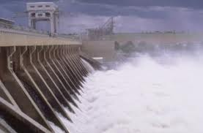
6.6. DRZAVE SA NAJVECOM PROIZVODNJOM ELEKTRICNE ENERGIJE
U tablici se nalaze podaci o godišnjoj proizvodnji električne energije koju je objavio BP Statistical Review –Full Report 2009
Država | Godišnja proizvodnja hidro-električne energije (TWh) | Instalirana snaga (GW) | Faktor kapacitivnosti | Postotak od ukupne proizvodnje el. energ.
Kina | 585.2 | 171.52 | 0.37 | 17.18
Kanada | 369.5 | 88.974 | 0.59 | 61.12
Brazil | 363.8 | 69.080 | 0.56 | 85.56
SAD | 250.6 | 79.511 | 0.42 | 5.74
Rusija | 167.0 | 45.000 | 0.42 | 17.64
Norveška | 140.5 | 27.528 | 0.49 | 98.25
Indija | 115.6 | 33.600 | 0.43 | 15.80
Venecuela | 86.8 | - | - | 67.17
Japan | 69.2 | 27.229 | 0.37 | 7.21
Švedska | 65.5 | 16.209 | 0.46 | 44.34
Paragvaj (2006.) | 64.0 | - | - | -
Francuska | 64.4 | 25.335 | 0.25 | 11.23
Jedine zemlje koje većinu električne energije proizvode pomoću hidroelektrana su Brazil, Paragvaj, Kanada, Norveška, Švajcarska i Venecuela. Međutim, Paragvaj ne samo da proizvodi dovoljno električne energije, putem hidroelektrana, za domaće potrebe, već on i izvozi svoju električnu energiju u Brazilu i Argentini.

6.7. RAZVOJNE MOGUCNOSTI HIDROENERGIJE
Hidroenergija pruža velike mogućnosti za dalji razvoj. Iako su veće reke uglavnom iskorišćene, manje reke i potoci pružaju mogućnosti za dalju gradnju, pogotovo hidroelektrana protočnog tipa ili malih hidroelktrana.
6.7.1. MALE HIDROELKTRANE
Male hidroelektrane su postrojenja u kojima se potencijalna energija vode najpre pretvara u kinetičku energiju u toku strujanja (u statoru turbine), a potom u mehaničku energiju (u rotoru turbine) okretanjem turbine te, konačno, u električnu energiju u generatoru. Svetski energetski trend poslednjih godina je sve veći iskorak ka obnovljivim izvorima energije. Za male hidroelektrane se smatra da nemaju nikakav štetan uticaj na okolinu, za razliku od velikih čija se štetnost opisuje kroz velike promene ekosastava (gradnja velikih brana), uticaji na tlo, poplavljivanje, uticaji na živi svet, povećana emisija metana i pojava štetnih emisija u čitavom životnom ciklusu hidroelektrane koje su uglavnom vezane za period izgradnje elektrane, proizvodnje materijala i transport. Danas se za tehnologiju vezanu za hidroenergiju, koja se smatra obnovljivim izvorom energije, može reći da je tehnički najpoznatija i najrazvijenija na svetskoj skali obnovljivih izvora sa izuzetno visokim stepenom iskorišćenja, jer 22% svetske proizvodnje električne energije dolazi iz malih i velikih hidroelektrana.

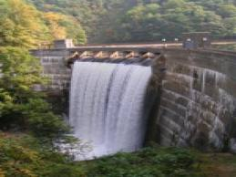

6.7.2. PREDNOSTI MHE
- MHE su ekološki vrlo prihvatljive, proizvodnjom električne energije nema emisije ugljen-dioksida, što je izrazito važno.
- Smanjuje se potrošnja fosilnih goriva.
- Pomažu u zaštiti od poplava, ne zahtevaju korišćenje velikih površina.
- Sigurnije i pouzdanije snabdevanje električnom energijom
- mali pogonski troškovi.
- Pozitivan društveni uticaj (zapošljavanje i sl.)
Jedan GWh električne energije proizvedene u MHE znači:
- izbegavanje emisije od 480 tona ugljen-dioksida (CO2),
- snabdevanje električnom energijom kroz jednu godinu za 250 domaćinstva u razvijenim zemljama, a za 450 domaćinstva u zemljama u razvoju,
- uštedu 220 tona goriva ili uštedu 335 tona uglja

6.7.3. NEDOSTACI MHE
Iako u znatno manjoj meri u odnosu na velike HE (ne utiču na promene vodotoka), ali ima uticaj na lokalnoj flori i fauni (migracije riba, kvalitet vode i sl.) te se preduzimaju mere za zaštitu okoline kao što je:
- Rezervni tok
- Prolazi za ribe
- Skupljanje i skladištenje smeća
- Tehnologija za smanjenje buke i vibracije
- Bio-dizajn

7. ZAKLJUČAK
Ljudi još uvek uprkos primetnom povećanju ekološke svesti ne vide da su sami odgovorni za očuvanje planete Zemlje jer je očito jako teško priznati vlastite greške i nastojati ih ispraviti. Ipak nešto se mora preduzeti da se sačuva planeta, pa su se počeli osećati ipak neki pomaci na tom polju tako da situacija nije sasvim bezizlazna. Takođe je trenutno teško, gotovo nerealno očekivati razvijenu ekološku svest od stanovnika siromašnih zemalja jer je njihov primarni cilj preživljavanje, a ekologija im nije ni na kraj pameti, a tako će ostati i dalje ukoliko se bogate zemlje budu i dalje bavile samo svojim ekološkim problemima, a zanemarivale stanje u siromašnim zemljama.
U stvari, za početak rešavanja ekoloških problema potrebna je jedna globalna akcija, jer pojedinačne akcije nisu i ne mogu biti dovoljne na globalnom planu. Da bi se uspelo u tome nije potrebna strategija ekstremnih poklonika ekologije koji su mišljenja da bi se svet trebao vratiti na razdoblje pre Jamesa Watta, odnosno prve industrijske revolucije, te se odreći svih prednosti moderne tehnologije. Naprotiv moderne tehnologije bi se morale koristiti na način koji bi omogućio sklad između ekologije i industrije što znači da bi naglasak trebao biti na upotrebi energetskih izvora koji najmanje zagađuju okolinu, odnosno obnovljivih izvora energije. Moderne tehnologije mogu se pozitivno iskoristiti u sprečavanju ekoloških katastrofa, nadzoru nad ugroženim životinjama i celokupnom razvoju ekosistema, samo ih treba usmeriti u tim pravcima.
Krajnje je vreme da se čovečanstvo u potpunosti posveti očuvanju svog prirodnog staništa, odnosno planete Zemlje, koja je već do te mere narušena zagađivanjem i uništavanjem okoline da smo i sami postali svedoci negativnih posledica od kojih je svakako najopasnija globalna promena klime koja u zadnje vreme dobija sve više medijskog prostora. Takođe je preko potrebna i odgovarajuća zakonska podrška koja bi trebala u stopu pratiti razvoj novih tehnologija dopuštajući upotrebu onih tehnologija koje ili uopšte nemaju ili imaju minimalne negativne posledice na prirodu, odnosno okolinu.
Od pasivnog posmatranja nema koristi, a i dovoljno smo se već nagledali ekoloških katastrofa. Vreme je da se krene u akciju spašavanja naše planete, možda čak i krajnje vreme, ako želimo da sačuvamo zemlju za bolji dom budućih generacija.

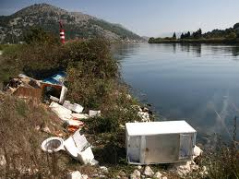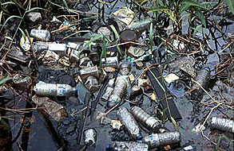

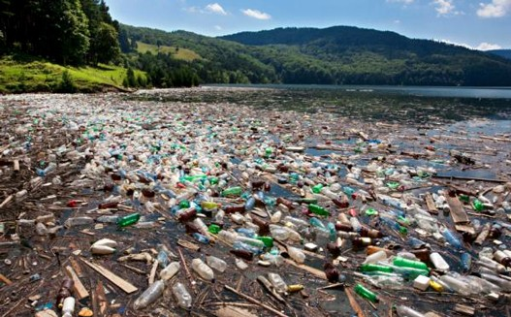

8. LITERATURA
[1] http://www.izvorienergije.com/neobnovljivi_izvori_energije.html#up
[2] http://www.izvorienergije.com/obnovljivi_izvori_energije.html
[3] http://diurnarius.info/index.php/sr/ekonomija/6-ekonomija-opste/149-obnovljivost-energije-nije-garancija-ekoloke-odrivosti
[4] http://www.tf.ni.ac.rs/simpozijum/PDF/P27.pdf
[5] http://hr.wikipedia.org/wiki/Male_hidroelektrane

www.maturski.org

